Встреча с интересным человеком
В средней группе № 9 воспитатель В.В. Пьянкова, состоялась встреча с интересным человеком, бабушкой Ксюши Коноваловой. Надежда Владимировна рассказала о своём дяде герое ВОв Козаноговом Савелии Антропьевиче (1926 г.р.) воевал он в 18 стрелковой краснознамённой дивизии, дети на фото увидели солдата красной армии, а также его ордена и награды. Среди наград: медаль за Победу над фашистской Германией в ВОв 1941-1945, орден славы 3 степени. Надежда Владимировна рассказала трогательную историю о том, как Савелия Антропьевича забирали на войну, а также, об известных моментах боевых действий, в которых он принимал участие.
Дети с большим вниманием слушали рассказ бабушки и просили ещё вспомнить интересные истории. А в подарок группе и детям, Надежда Владимировна подарила игрушки – военную технику.
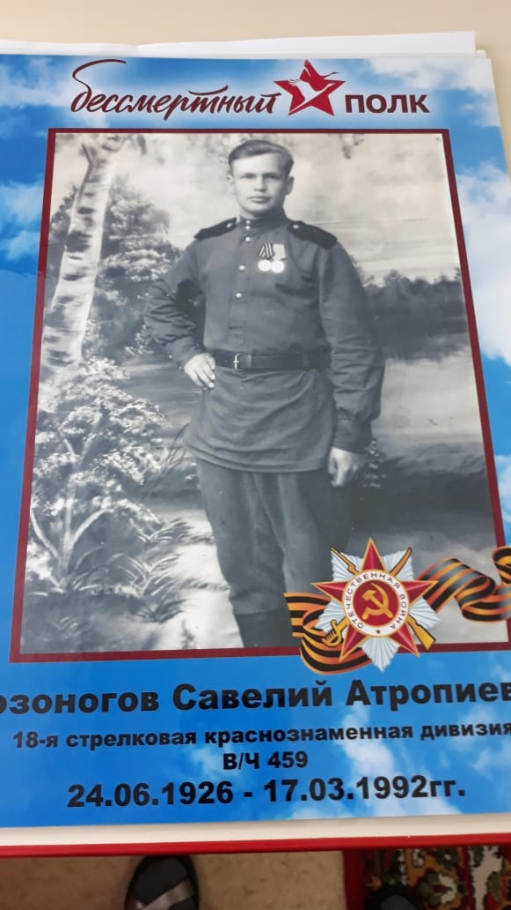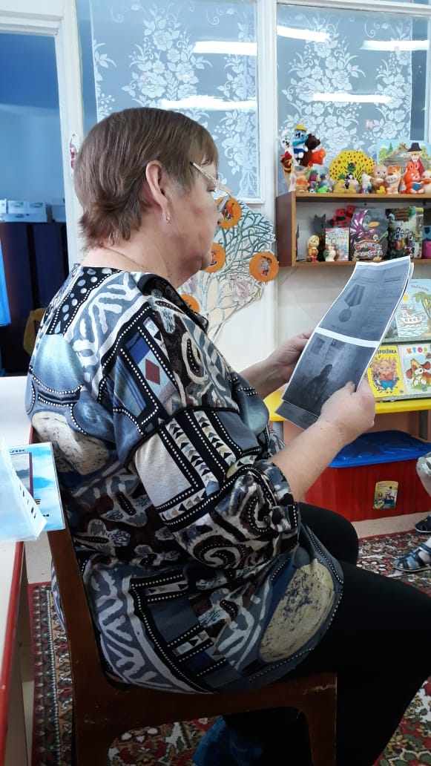
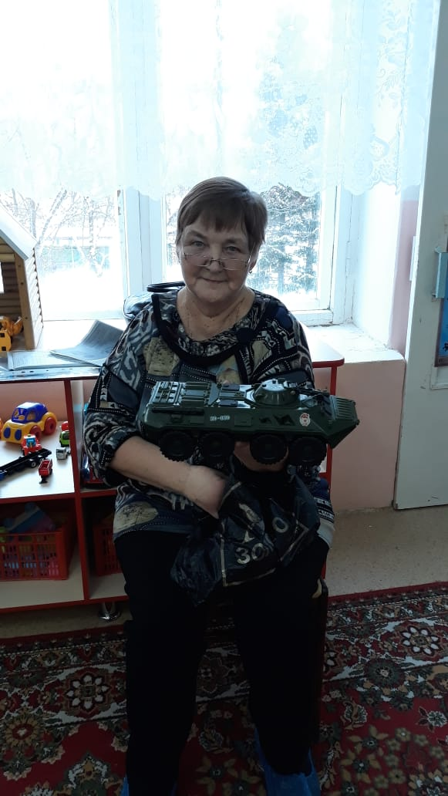
Ст. воспитатель О.С. Еловикова

